Integração Transportadoras
Transportadoras Homologadas
- TNT
- Quality
- Configurações no Sistema

cada transportadora tem suas configurações, os arquivos de layouts estão disponíveis no ip 192.168.1 onde são armazenados os arquivos e manuais de integrações
Cadastro->Agentes->Transportadoras
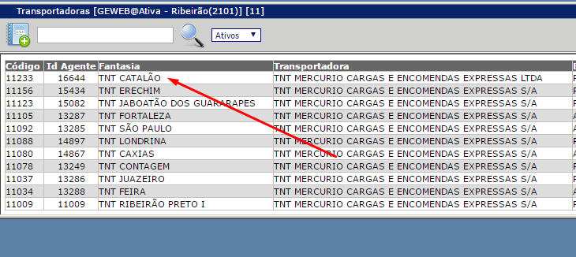
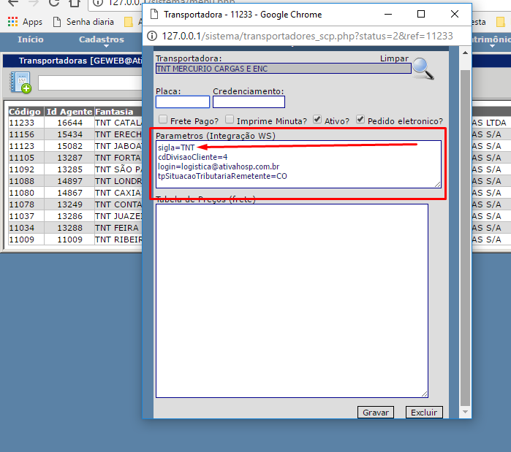
- Após acessar o cadastro da transportadora, existe um campo novo
(Parâmetros Integração WS)
Onde vão ser inseridas as configurações de comunicação para cada integração.
OBS ***
Todas as integrações de transportadoras via webservice vão funcionar dessa forma
A única informação fixa no campo de parâmetros vai ser a sigla= e o nome ou sigla de identificação da transportadora (Sigla definida pelo GeWeb para tradução da integração sempre em letra minúscula a palavra sigla)
Siglas disponíveis: TNT,QLT e NI
TNT - TNT Transportadora
QLT - Quality
NI - Não integrado

- Frete Cálculo sem Integração Webservice
Quando a transportadora não tiver integração com Webservice para frete pago
Existe a possibilidade de cálculo por percentual do valor da mercadoria
OBS * Sigla NI Não integrado tem que constar presente na configuração
Dessa forma pode ser informado estado e percentual a calcular sobre o valor da mercadoria.
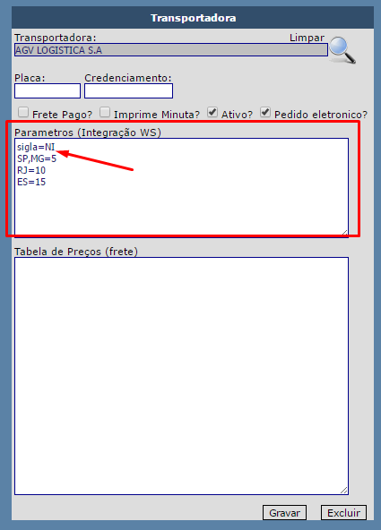
- Como o valor calculado é apresentado
No movimento existe um link, ao clicar sobre a informação Frete Pago
O sistema vai enviar as informações do cliente e da empresa para calculo de frete.
E o cálculo vai retornar no campo Frete Pago
OBS* Movimento precisa ter valor, peso e a transportadora informada no movimento.
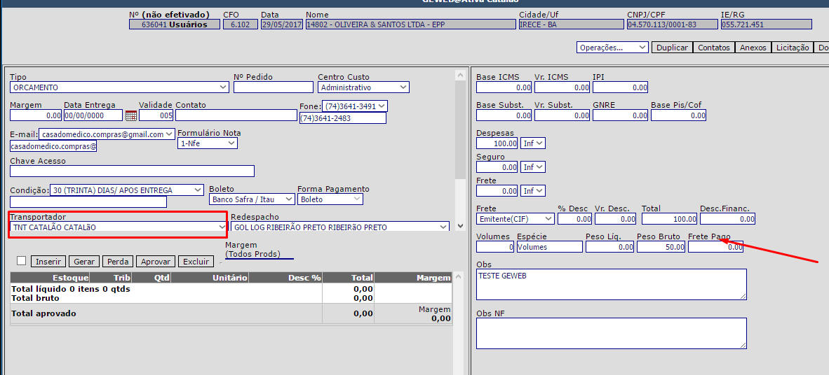

**************************************************************************************************
A integração da Quality hoje não precisa de parâmetros extras apenas a sigla=QLT
**************************************************************************************************

